# **Scale analysis**

### **Self-Assessment**

Activation & support

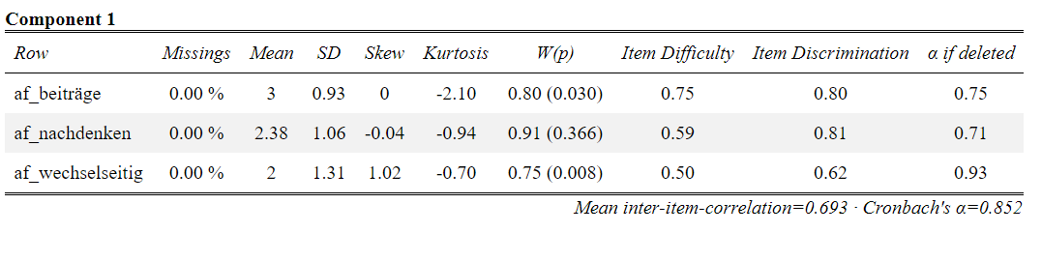

## Classroom management

## Clarity & structuredness

## Natural behaviour

## Postive clima and motivation

## Presence without subscales

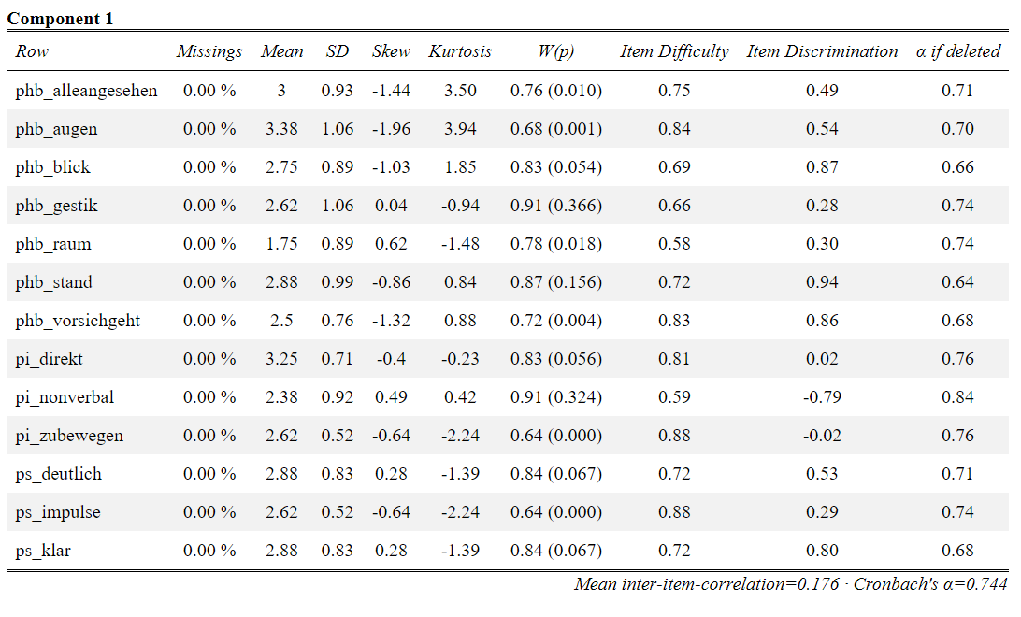

## Presence: posture & gaze

## Presence: voice

## Presence: verbal/non-verbal intervention

## **Visualization**

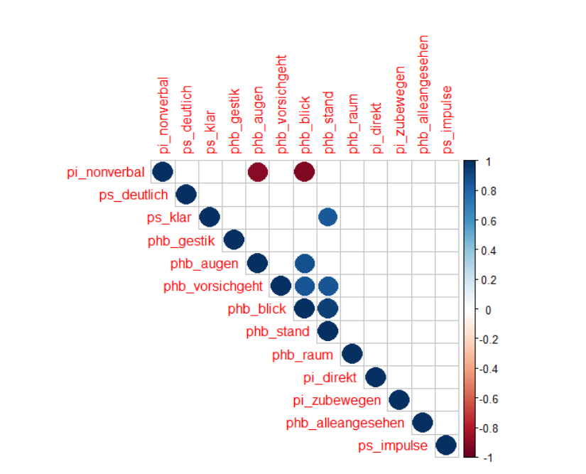**Positive correlations** are displayed in blue and **negative correlations** in red color.

Color intensity and the size of the circle are proportional to the **correlation coefficients**.

In the right side of the **correlogram**, the legend color shows the **correlation coefficients** and the corresponding colors.

### **Students‘ perception**

## Activation & support

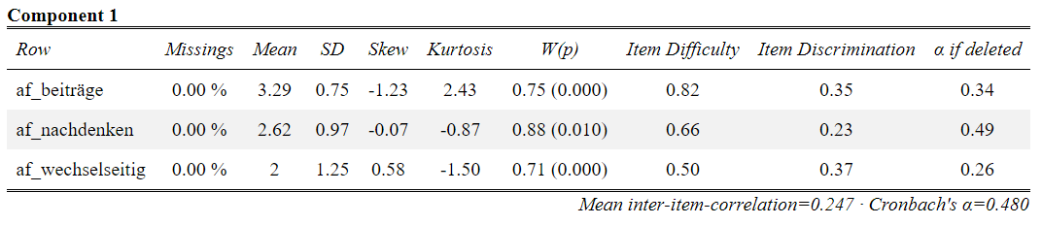

## Classroom management

## Clarity & structuredness

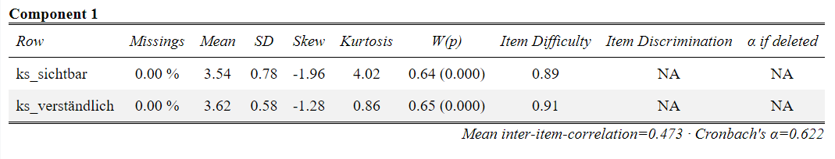

## Natural behavior

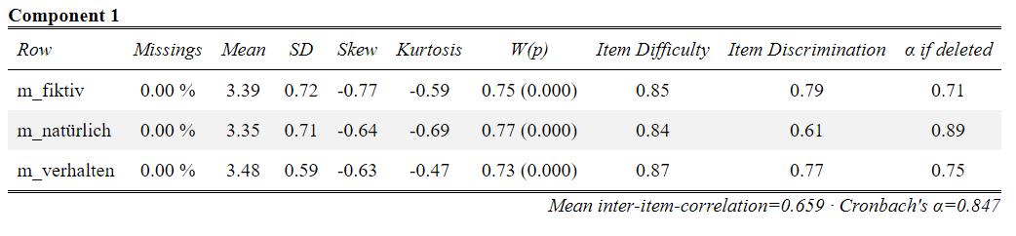

## Postive clima and motivation

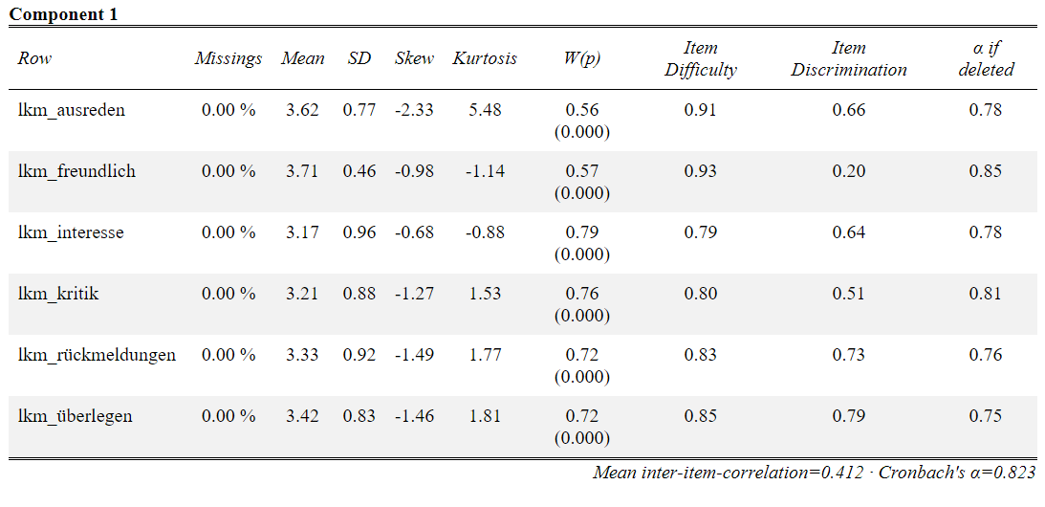

## Presence without subscales

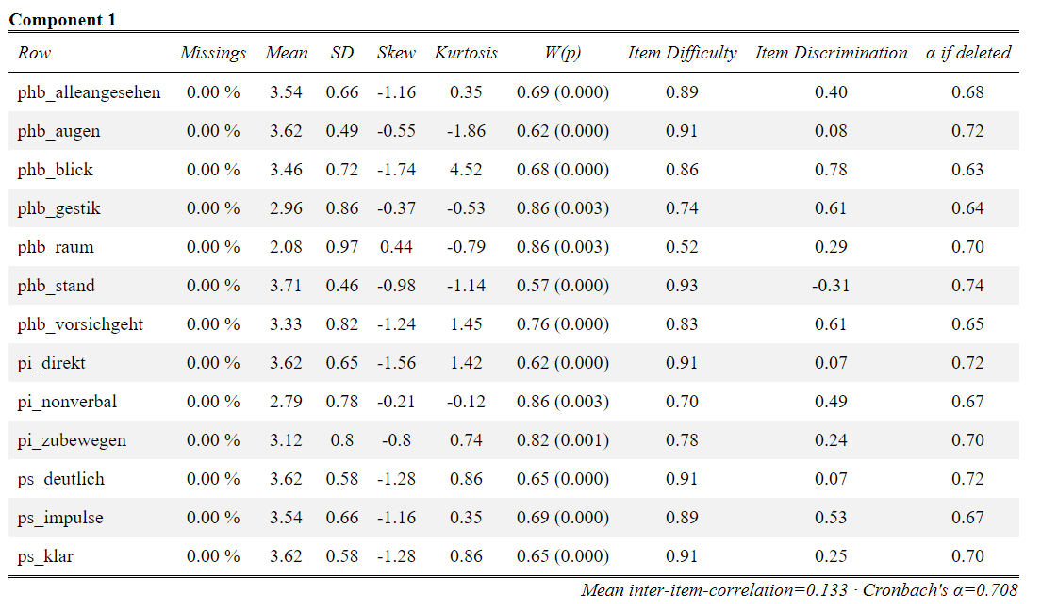

## Presence: posture & gaze

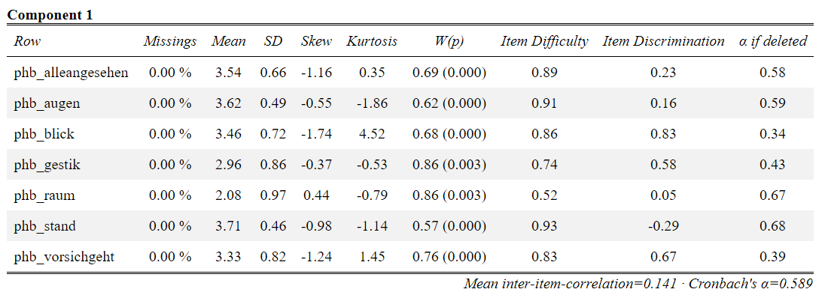

## Presence: voice

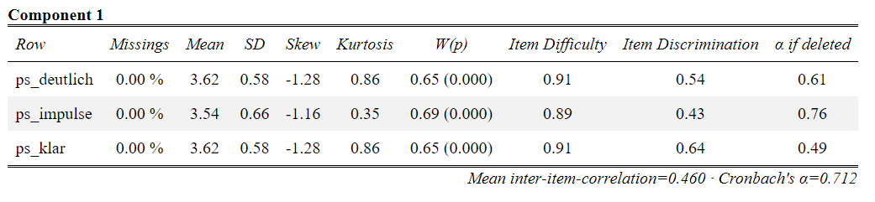

## Presence: verbal/non-verbal intervention

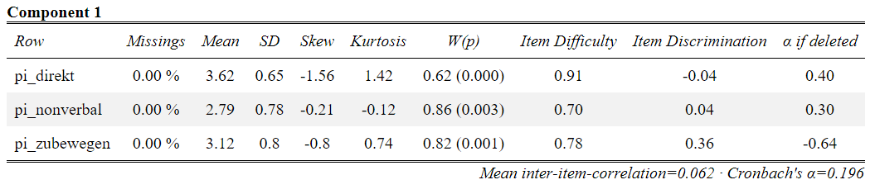

## **Visualization**

**Positive correlations** are displayed in blue and **negative correlations** in red color.

Color intensity and the size of the circle are proportional to the **correlation coefficients**.

In the right side of the **correlogram**, the legend color shows the **correlation coefficients** and the corresponding colors.

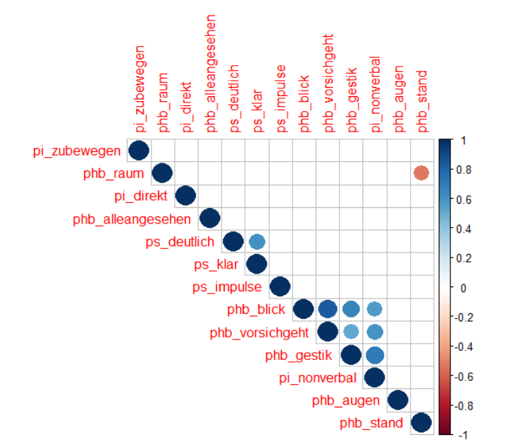

# **Skalenanalyse – Maße**

# **Schiefe & Exzess (Kurtosis)**

Schiefe (Skew) und Exzess (Kurtosis) sind Maße, die die Abweichung einer Verteilung von der Normalverteilung beschreiben.

# **Schiefe**

Die Schiefe gibt dabei an, ob die Verteilung symmetrisch ist oder nicht.

Eine positive Schiefe beschreibt dabei rechtsschiefe Daten (links steil, rechts schief). Hier gibt es viele kleine Werte in den Daten.

Eine negative Schiefe beschreibt linksschiefe Daten (links schief, rechts steil). Hier kommen viele große Werte vor und weniger kleine Werte.

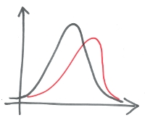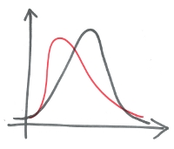Linkssteile, rechtsschiefe Verteilung Rechtssteile, linksschiefe Verteilung

# **Exzess (Kurtosis)**

Der Exzess gibt dagegen die Wölbung an und beschreibt, ob die Verteilung im Gegensatz zur Normalverteilung spitz oder abgeflacht ist.

Eine *spitze Verteilung* hat einen *positiven Exzess*. Hier liegen dann mehr Beobachtungen als gewöhnlich in den Enden der Verteilung, weshalb diese auch heavy-tailed genannt wird.

Ein *negativer Exzess* beschreibt eine *abgeflachte Verteilung*. Eine solche Verteilung hat im Vergleich zur Normalverteilung dünne Enden (light-tailed).

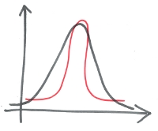Spitze Verteilung mit dicken Ecken Flache Verteilung mit dünnen Enden

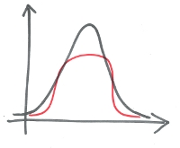

# **Was ist normal?**

Bei *normalverteilten Werten* sind sowohl Exzess als auch Schiefe *gleich 0*. Je weiter die Werte von der Null entfernt sind, umso weniger wahrscheinlich sind die Daten nicht normalverteilt.

Folgendermaßen kannst du prüfen, ob der Wert (Exzess oder Schiefe) signifikant von der 0 abweicht und somit signifikant keine Normalverteilung vorliegt:

Teile den Wert durch seinen Standardfehler, nimm den Betrag des Ergebnisses. Ist dieses Ergebnis größer als 1.96, so liegt eine signifikante Schiefe bzw. ein signifikanter Exzess vor (zum Signifikanzniveau von 5 %).

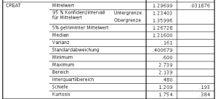Im Beispiel hier liegt eine Schiefe von 1.209 vor mit einem Standardfehler von .193. Der Quotient aus beiden ergibt also 1.209/.193 = 6.26 und damit einen Wert über der Grenze 1.96. Die Verteilung hat also eine positive Schiefe (links steil, rechts schief), die signifikant von der 0 abweicht.

Für den Exzess (= Kurtosis) ergibt sich der Quotient 1.754/.384 = 4.57. Auch hier liegt also eine signifikante positive Abweichung von der 0 vor (spitz, mit dicken Enden).

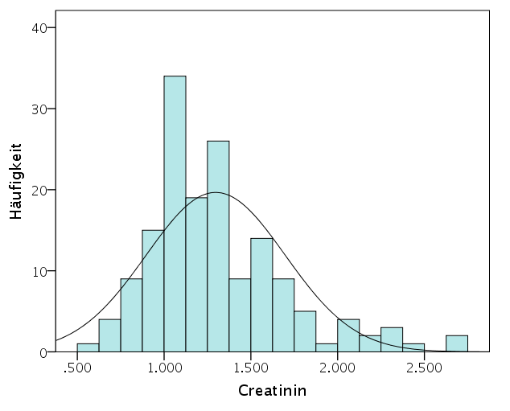Das Histogramm zu diesem Beispiel mit Normalverteilungskurve sieht so aus:

Solche Prüfungen auf signifikante Abweichungen sollten aber mit Vorsicht verwendet werden. Bei großen Stichproben werden auch kleine Abweichungen als signifikant erkannt. In diesen Fällen also lieber die grafische Einschätzung der Normalverteilung – einen [Q-Q-Plot –](https://statistik-und-beratung.de/2012/09/parametrisch-oder-nichtparametrisch-das-ist-hier-die-frage/)verwenden.

# **Parametrisch oder nichtparametrisch? Das ist hier die Frage.**

Wenn ich einen statistischen Test durchführen will, muss ich vorher wissen, ob meine Daten normalverteilt sind oder nicht. Sind sie normalverteilt, so kann ich einen parametrischen Test verwenden. Sind sie es nicht, so muss ein nichtparametrischer her. Für den Vergleich zweier Gruppen wäre das bei Normalverteilung der berühmte t-Test. Wenn keine Normalverteilung vorliegt, der Mann-Whitney-U Test.

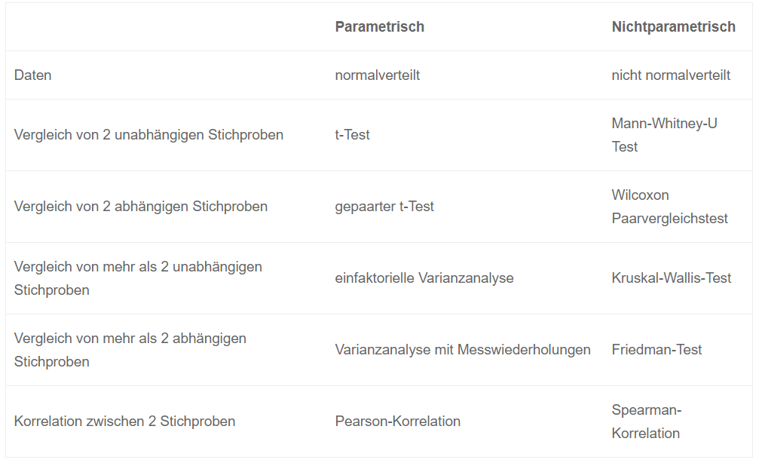

Wie erkenne ich, ob meine Daten normalverteilt sind? Am besten, man sieht sich einen Normalverteilungsplot an, und zwar für jede Gruppe einzeln. Dort werden die Daten gegen die erwarteten Werte einer Normalverteilung geplottet. Liegen die Punkte schön auf einer Geraden, so sind die Daten normalverteilt. Es gibt auch Tests, die auf Normalverteilung untersuchen, z.B. *Shapiro-Wilk*, aber die sind oft zu streng. Meiner Meinung nach ist der optische „Test“ hier das Mittel der Wahl.

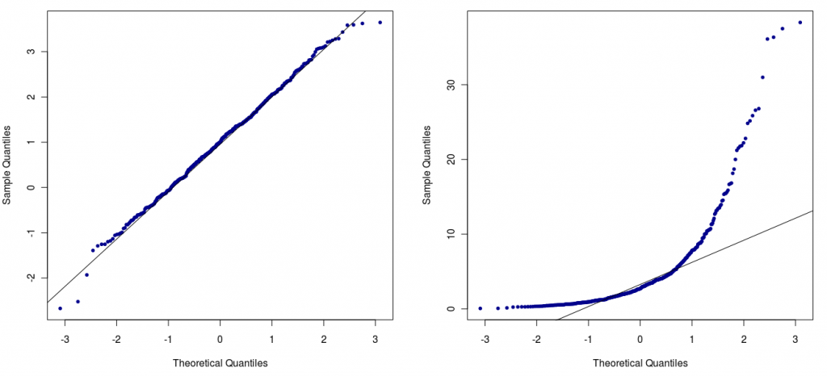

Wenn die Punkte *nicht* schön auf einer Geraden liegen, können sie vielleicht durch eine Transformation normalverteilt „gemacht“ werden. Insbesondere dann, wenn die Punkte in einem Bogen um die Geraden liegen, ist das möglich. Die häufigste Transformation ist der Logarithmus: einfach die Daten logarithmieren und damit noch einmal einen Plot machen. Ist das Ergebnis nun gut? Dann waren die Originaldaten lognormalverteilt. Die transformierten Daten sind nun normalverteilt und können zur Analyse mit parametrischen Verfahren verwendet werden. Kann auch durch eine Transformation keine Normalverteilung erreicht werden, ist das auch kein Beinbruch. Für viele Verfahren gibt es nichtparametrische Alternativen. Diese dürfen übrigens auch auf normalverteilten Daten angewandt werden. Mit ihnen kann man also (fast) nichts falsch machen.

